Субъективный портрет
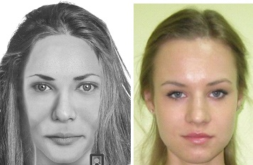

это психофизиологические отображения о внешности искомого лица в памяти человека в виде мысленного образа

Субъективный портрет может быть изготовлен самим носителем мысленного образа или по его показаниям другими лицами: оперативными работниками, следователями, специалистами

